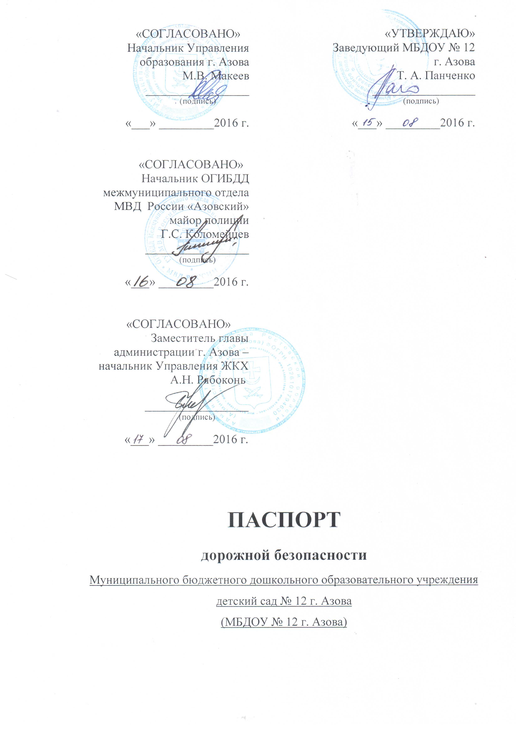

Общие сведения

Муниципальное бюджетное дошкольное образовательное учреждение детский сад № 12 г. Азова
(МБДОУ № 12 г. Азова)
Тип ОУ _____дошкольное образовательное учреждение
Юридический адрес ОУ: 346783, г. Азов, Ростовская обл., ул. Красногоровская , 4
Фактический адрес ОУ: 346783, г. Азов, Ростовская обл., ул. Красногоровская , 4
Заведующий: Панченко Т. А., тел. 8(863)42 6-35-56
Ответственные работники
муниципального органа
образования: ведущий специалист УО Могутина С.Р.,

тел. 8(863)42 6-22-17
Ответственные от
Госавтоинспекции: инспектор по пропаганде ОГИБДД Межмуниципального отдела МВД России «Азовский» Правдюков Г.А., тел. 8(863)42 6-79-98

Ответственные работники
за мероприятия по профилактике
детского травматизма в ДОУ: старший воспитатель Галочкина Ю.В., тел. 8(863) 42 6-35-56

Количество учащихся ________________150_________________________
Наличие уголка по БДД: имеются – в холле учреждения, в групповых помещениях, в раздевалках – информационные стенды
Наличие класса по БДД __________нет_______________________________
Наличие автогородка (площадки) по БДД ______________ нет___________
Наличие автобуса в ОУ __________________нет______________________
Время работы ДОУ:
7:00 – 19:00

Телефоны оперативных служб:
_______112, 01, 02, 03_________

Содержание
- План-схемы ОУ.
- район расположения ОУ, пути движения транспортных средств и детей (учеников, обучающихся);
- организация дорожного движения в непосредственной близости от образовательного учреждения с размещением соответствующих технических средств, маршруты движения детей и расположение парковочных мест;
- пути движения транспортных средств к местам разгрузки/погрузки и рекомендуемых безопасных путей передвижения детей по территории образовательного учреждения.

I. План-схемы ОУ.
План-схема района расположения ОУ,
пути движения транспортных средств и детей.
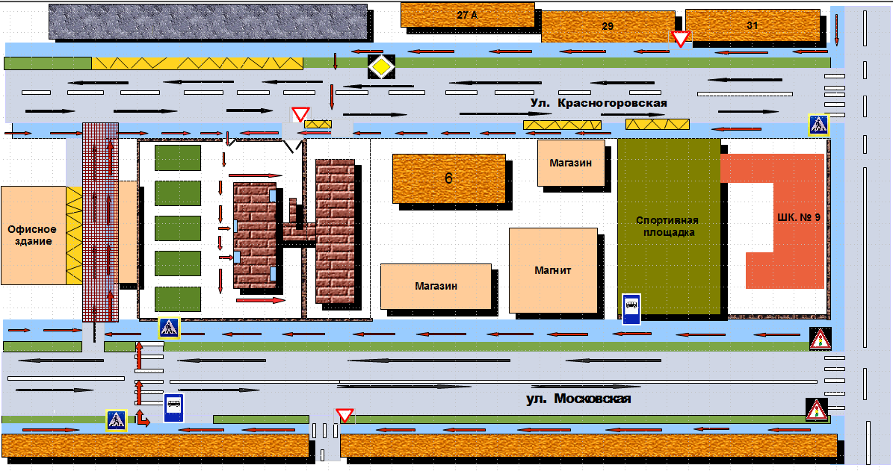

-МБДОУ № 12 г. Азова - Проезжая часть - движение автотранспорта
- Предприятие - Тротуар
-
- Жилые дома - Опасные участки

- - Игровые площадки - Движение детей в ДОУ
Рекомендации к составлению план-схемы района расположения ОУ

1. Район расположения образовательного учреждения определяется группой жилых домов, зданий и улично-дорожной сетью с учетом остановок общественного транспорта (выходов из станций метро), центром которого является непосредственно образовательное учреждение;
2. Территория, указанная в схеме, включает в себя:
- образовательное учреждение;
- стадион вне территории ОУ, на котором могут проводиться занятия по физической культуре (при наличии);
- парк, в котором преподавателями проводятся занятия на открытом воздухе (при наличии);
- спортивно-оздоровительный комплекс (при наличии);
- жилые дома, в которых проживает большая часть детей (учеников) данного образовательного учреждения;
- автомобильные дороги и тротуары;
3. На схеме обозначено:
- расположение жилых домов, зданий и сооружений;
- сеть автомобильных дорог;
- пути движения транспортных средств;
- пути движения детей (учеников) в/из образовательного учреждения;
- опасные участки (места несанкционированных переходов на подходах к образовательному учреждению, места концентрации ДТП с участием детей-пешеходов);
- уличные (наземные – регулируемые / нерегулируемые) и внеуличные (надземные и подземные) пешеходные переходы;
- названия улиц и нумерация домов.

Схема необходима для общего представления о районе расположения ОУ. Для изучения безопасности движения детей на схеме обозначены наиболее частые пути движения учеников от дома (от отдаленных остановок маршрутных транспортных средств) к ОУ и обратно.
При исследовании маршрутов движения детей необходимо уделить особое внимание опасным зонам, где часто дети (ученики, обучающиеся) пересекают проезжую часть не по пешеходному переходу.

Схема организации дорожного движения в непосредственной близости от образовательного учреждения с размещением соответствующих технических средств, маршруты движения детей и расположение парковочных мест

Предприятие
27 А
29
31
- тротуар
- проезжая часть
- ограждение
- парковка
- безопасный

Территория шк. № 9
Офисное здание
Магазин
маршрут движения детей
6
от места парковки
Предприятие
- безопасные
МБДОУ № 12 г. Азова
Предприятие
маршруты движения детей

- движение
автотранспорта
- ворота ДОУ

Магнит
- вход в ДОУ
Магазины

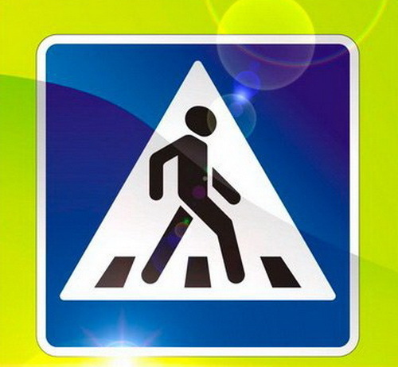

Частный сектор

Частный сектор

Рекомендации к составлению схемы организации дорожного движения в непосредственной близости от образовательного учреждения

  - Схема организации дорожного движения ограничена автомобильными дорогами, находящимися в непосредственной близости от образовательного учреждения;
  - На схеме обозначено:
- здание ОУ с указанием территории, принадлежащей непосредственно ОУ (при наличии указать ограждение территории);
- автомобильные дороги и тротуары;
- уличные (наземные – регулируемые / нерегулируемые) и внеуличные (надземные и подземные) пешеходные переходы на подходах к ОУ;
- дислокация существующих дорожных знаков и дорожной разметки;
- другие технические средства организации дорожного движения;
- направление движения транспортных средств по проезжей части;
- направление безопасного маршрута движения детей (учеников, обучающихся);
3. На схеме указано расположение остановок маршрутных транспортных средств и безопасные маршруты движения детей (учеников) от остановочного пункта к ОУ и обратно;
4. При наличии стоянки (парковочных мест) около ОУ, указывается место расположение и безопасные маршруты движения детей (учеников) от парковочных мест к ОУ и обратно.
К схеме (в случае необходимости) должен быть приложен план мероприятий по приведению существующей организации дорожного движения к организации движения, соответствующей нормативным техническим документам, действующим в области дорожного движения, по окончании реализации которого готовится новая схема.

Пути движения транспортных средств к местам разгрузки/погрузки и рекомендуемые пути передвижения детей по территории образовательного учреждения

МБДОУ № 12 г. Азова

- въезд/выезд транспортных средств
- движение грузовых транспортных средств по территории ДОУ

- движение детей по территории ДОУ

- игровые площадки

- место погрузки/выгрузки

Рекомендации к составлению схемы пути движения транспортных средств к местам разгрузки/погрузки

На схеме указывается примерная траектория движения транспортного средства на территории ОУ, в том числе место погрузки/разгрузки, а также безопасный маршрут движения детей во время погрузочно-разгрузочных работ.
В целях обеспечения безопасного движения детей по территории ОУ необходимо исключить пересечение пути движения детей и пути движения транспортных средств.

